هذه هي الحقيقة ، فنحن لسنا مزورين
وهذه هي مواقع متخصصة في الكشف عن IP
وقد كشفت أن يوسف الصديق هو شخصه abd allaha

هذا هو I P الخاص بالعضو abd allah رقم 82.201.160.221

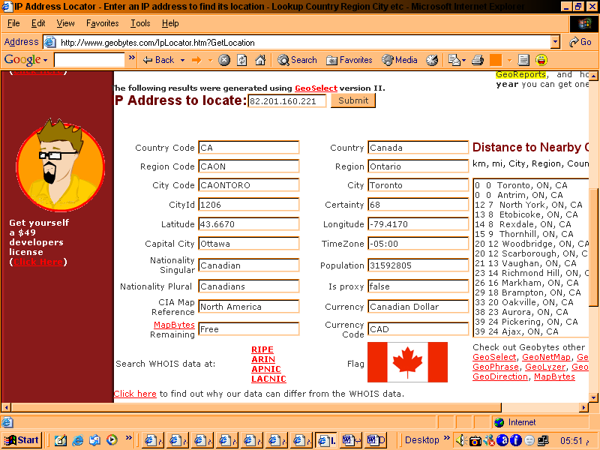

هذا هو الـ IP الخاص بيوسف الصديق وقد كشف الموقع تتطابق البيانات الخاصة بالطرفين
هل مازال العضو يوسف الصديق مصمم على ادعاءاته الكاذبة بأننا مزورين ؟

